Herzliche Einladung zum
Hubertusgottesdienst
im Kloster Amelungsborn
am Freitag, 10. Nov. 2023, 19.00 Uhr
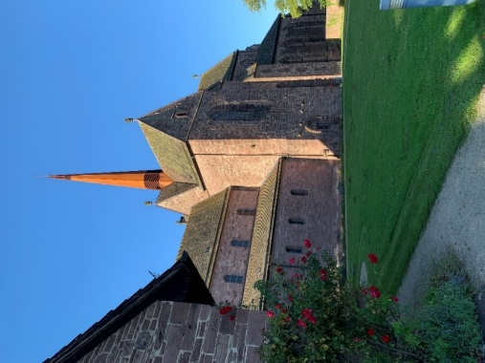
Ausführende:

Stadtoldendorfer Parforcehornbläser & Parforcehornbläsergruppe
„Aufbruch zur Jagd“, Sandebeck

Musikalische Leitung:
Hans Reich und Hans-Joachim Seeger

Theol. Leitung:
Pastor Dr. theol. U. Lückel, Kloster Amelungsborn

